从斐波那契数列到黄金分割
在数学史上，斐波那契数列和黄金分割是十分有名的。它们不但有丰富的数学含义，还有深厚的文化内涵。
哈佛大学一位符号学专家兰登，在巴黎出差期间的一个午夜接到紧急电话，赶到卢浮宫博物馆后，得知年迈的馆长在博物馆里被人杀害。人们在馆长的尸体旁，发现了一串难以捉摸的数字13-3-2-21-1-1-8-5。馆长的孙女奈芙是一位颇有天分的密码破译专家，她意识到这是祖父在向她传达信息。奈芙将数字从小到大排列，也就是1-1-2-3-5-8-13-21，她发现，这就是斐波那契数列的前几项。后来，在开启祖父的银行保险柜时，试了好多密码都不成功，但试了这串数字就打开了。
奈芙和兰登经过调查后发现，一连串的线索就隐藏在达·芬奇的艺术作品中。这些线索被画家巧妙地隐藏起来。兰登在无意中发现，已故馆长竟然是郇山隐修会的重要成员。郇山隐修会是一个真实存在的组织，其成员包括牛顿、雨果与达·芬奇等多位历史名人。兰登的直觉告诉他，他和奈芙是在寻找一个石破天惊的历史秘密……
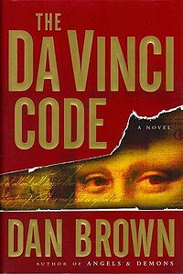
近年畅销全球的小说《达·芬奇密码》

这就是“达·芬奇密码”的来由。《达·芬奇密码》是一本宗教题材的历史小说，也包含很多数学和科学方面的内容，近年来极为畅销。

斐波那契数列的故事
对于斐波那契数列的发现者斐波那契，我们并不陌生，他是第一位研究印度和阿拉伯数学理论的欧洲人，对把印度和阿拉伯数学引入欧洲做出了很大贡献。列昂纳多·斐波那契是意大利人，生于1170年，卒于1240年。斐波那契的籍贯是比萨，所以还被人称做“比萨的列昂纳多”。小时候，由于父亲被派驻到非洲，斐波那契就在非洲接受教育，并在一个阿拉伯老师的指导下研究数学。在欧洲和小亚细亚四处游历后，斐波那契回到比萨定居。1202年，他完成了巨著《计算之书》（Liber Abaci），斐波那契数列便是出自这本著作，它来自一个“兔子繁殖”问题。
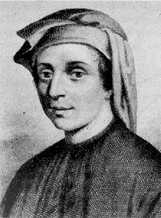
第一位研究印度和阿拉伯数学理论的欧洲数学家斐波那契。

假定兔子在出生两个月后就有繁殖能力，一对兔子每个月能生出一对小兔子。如果所有兔子都不死，那么一年后可以繁殖多少对兔子？
第一个月小兔子没有繁殖能力，所以还是一对。
两个月后，生下一对小兔子，共有两对。
三个月后，老兔子又生下一对，因为小兔子还没有繁殖能力，所以一共是三对。
……
于是，我们有：
每月的兔子对数＝上一月的兔子对数＋该月新生的兔子对数＝上一月的兔子对数＋上上月的兔子对数。
也就是说，若记第n个月的兔子对数为F_{n}，则F₁＝F₂＝1，且对n＞2，有F_{n}＝F_{n-1}＋F_{n-2}，于是我们得到如下的斐波那契数列：
1，1，2，3，5，8，13，21，34，55，89，144，233，377，610，987，…。
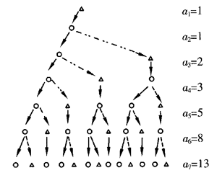
斐波那契数列就是从“兔子繁殖”这个问题中衍生出来的。

斐波那契数列并不是因为好玩才被引入的，它有许多极其重要的性质，否则不会受到后世数学家如此青睐。最先使用斐波那契数列进行数学研究的人是19世纪的法国数学家卢卡斯（F．É．A．Lucas）。卢卡斯以研究斐波那契数列而著名，他还发明了另一种类似的数列——卢卡斯数列。卢卡斯的生平有些不寻常，他一开始在巴黎天文台工作，后来成为一名专业数学家，期间曾在陆军服役。在法国科学进步协会的年度会议宴会上，一名侍者掉了一个餐盘，其中一块碎瓷片将卢卡斯的脸划破。几天后，他就死于可能由败血症引起的严重皮肤感染。

黄金分割的来历
一般地，我们称＝0.61803398……为黄金分割数。黄金分割数的历史远比斐波那契数列来得悠久。在古希腊，公元前6世纪，毕达哥拉斯学派就研究过正五边形和正十边形，这些正多边形与黄金分割关系极为密切。他们还发现，音阶也跟黄金分割有关。因此人们猜测，毕达哥拉斯学派已经了解了黄金分割方面的知识。公元前4世纪，大数学家欧多克斯在研究比例问题时，也注意到了黄金分割。
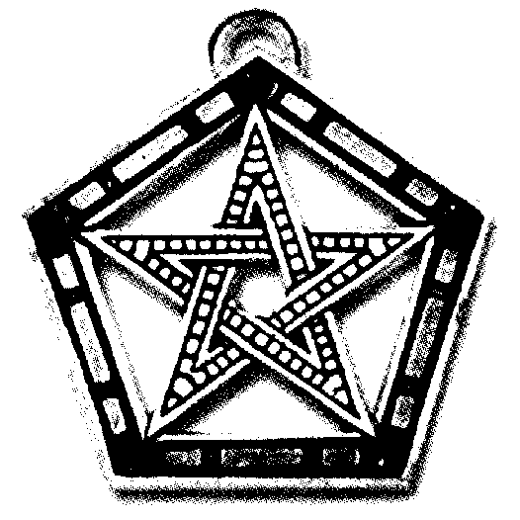
正五角星是毕达哥拉斯学派的秘密标志，他们以该标志来相互识别。
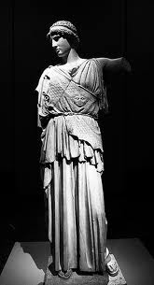
雅典神庙里的雅典娜神像姿态优美。
公元前3世纪问世的堪称“数学第一书”的《原本》，也是第一部流传至今的提到黄金分割的著作。在其第2篇中提到，分已知线段为两部分，使它与其中一条线段所构成的矩形面积等于另一条线段为边长的正方形面积，在几何上就是将线段分成“中外比”，后来叫做“黄金分割”。欧几里得在论述立体几何时，也不时提到黄金分割。可见，当时的古希腊人已非常重视这个比例。
雅典有座大理石砌成的神庙，其中有一尊雅典娜神像，由象牙和黄金雕制而成，姿态优美。研究发现，雕像从肚脐到脚底的距离与身高的比值约等于0.618。芭蕾舞演员虽然身材修长，但该比值平均约为0.58，只有在踮起脚尖时才能提高这个比值，展现0.618的魅力。报幕员在报幕时，往往不会站在舞台正中，而是站在舞台的黄金分割点上，以便给观众留下更协调的印象。正五角星中也蕴含着黄金比：正五角星的每条边恰好被与之相交的另外两条边黄金分割。
首次将这种比例冠以“黄金”美称的是达·芬奇。在“现代会计之父”帕乔利（L．Pacioli）的《神奇的比例》一书中，达·芬奇作了插图，还对各种图形中的黄金分割数作了精彩的描述。比如，将3个黄金矩形对称地互相交叉，每个都与另外两个垂直，则这三个矩形的顶点恰好是一个正二十面体的12个顶点，也是一个正十二面体的各个面的中心。
稍后的德国著名科学家开普勒对黄金分割也极为着迷，他曾经说道：“几何学有两大财富：一个是毕达哥拉斯定理（勾股定理），一个是按中外比划分一条线段。第一大财富可称得上是黄金定理，第二大财富称得上是珍珠定理。”最早明确使用“黄金分割”这一名称的是德国数学家M．欧姆（M．Ohm），他是发现电学欧姆定律的欧姆（C．S．Ohm）的弟弟。在著作《纯粹初等数学》（1835年）中，他用“黄金分割”来表述中外比，后来这一称呼就逐渐流行起来。
20世纪中叶，美国数学家巴尔（M．Barr）给比率起名为Φ（也有人写作φ，读作Phi），这是古希腊雕塑家菲迪亚斯（Phidias）名字的第一个字母。但是，这一称呼并没有像π和e一样得到数学家的公认。另外，也有不少人用τ表示黄金分割数。
在达·芬奇的名画《维特鲁威人》中，人体比例的确定也与黄金分割息息相关。画名取自古罗马杰出的建筑师维特鲁威（Marcus Vitriivius Pollio）之名。这位建筑师在他的著作《建筑十书》中曾盛赞人体比例和黄金分割。我们前面提到过的小说《达·芬奇密码》中，馆长临死前全身赤裸，把自己摆成画作《维特鲁威人》中的形象，为破案提供了线索。现代西班牙超现实主义画家达利（S．Dali）的《最后的圣餐》，也是画在一个黄金矩形（长和宽之比为黄金分割数的矩形）上的。在给人物定位时，达利还采用了另一些黄金矩形，而画作的顶端则是一个巨大的正十二面体的一部分。
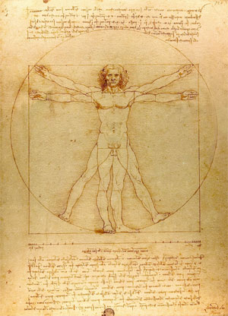
达·芬奇的著名画作《维特鲁威人》。

1884年，蔡辛（A．Zeising）出版了一本经典德语著作《黄金分割比》。作者认定黄金分割是所有比例中最富艺术感的一种，把黄金分割比看成是一切形态学（如人体）、艺术、建筑和音乐的基础。

斐波那契数列与黄金分割
1753年，格拉斯哥大学的数学家西摩松（R．Simson）发现，随着数字的增大，斐波那契数列两数间的比值越来越接近黄金分割率，即随着n的无限增大，越来越接近于；反之，以为极限。这提示我们，斐波那契数列是一个与黄金分割数关系异常密切的数列。
其实，斐波那契数列的通项公式为：
F_{n}＝[（）^{n}－（）^{n}]
原来它竟然是用黄金分割数表达的！18世纪中叶，著名数学家棣莫佛（A．de Moivre）和欧拉已经知道这个公式。
如果从中切掉一个正方形（边长等于原矩形的宽），剩下的部分仍是黄金矩形。依此继续切割，就会得到越来越小的黄金矩形。黄金矩形被这样切割后，矩形的一部分顶点恰好落在一条螺线上。斐波那契数列与此相似，你可以用边长1的正方形做反向操作。加上一个同样的正方形，得到一个新的矩形。若不断在长边上添加正方形，新产生的长边就会遵循斐波那契数列，每一个比前一个的形状更为接近黄金矩形。
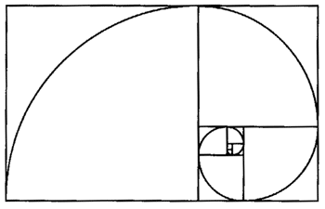
把黄金矩形不断切割后，矩形的一部分顶点恰好落在一条螺线上。

据说，德国一位名叫费希纳（G．Fechner）的心理学和物理学家，曾专门召开过一个“矩形展览会”，特地邀请了592位朋友到会参观，要求每位参观者在看完之后投票选出自己认为最完美的矩形，结果下面四种规格的矩形得票最多：5×8，8×13，13×21，21×34。这些矩形的短边与长边之比均为斐波那契数列的相邻两项之比，很接近黄金分割数。费希纳还测量了数以千计的窗框、扑克、书本等矩形物体，甚至还检测了墓地十字架的分隔点位置，发现它们的平均比例均接近黄金分割数。
科学家还注意到，自然界中很很多例子都和斐波那契数列或黄金分割有关。例如，向日葵花盘和松果的螺线、种子发育和动物犄角的生长方式等。开普勒和其后的一些数学家发现，如果把位于枝干或茎的同一方向上的最近两片叶子分别看成一个周期的开始和结束，在这个周期内的叶子数字为m，绕圈数为n，那么m与n都是与斐波那契数有关的数。例如，榆树：n＝1，m＝2；山毛榉：n＝1，m＝3；樱桃、橡树：n＝2，m＝5（也就是说，每个周期有5片叶子，绕2圈才结束一个周期）；梨树：n＝3，m＝8；柳树：n＝5，m＝13，这些数都是斐波那契数。真是太神奇了！
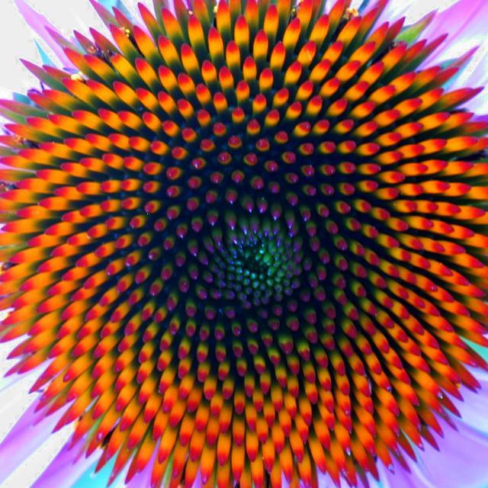
从向日葵的花盘里，我们也能看到斐波那契数列的踪迹。

现代建筑与斐波那契数列或黄金分割也有密切的关系。巴黎的埃菲尔铁塔、加拿大的多伦多电视塔都是根据斐波那契数列或黄金分割的原理来设计和建造的。上海的东方明珠电视塔，高468米，为了美化塔身，设计师巧妙地在上面设计了晶莹耀眼的上球体、下球体和太空舱。从上球体到塔顶的距离与其到地面的距离之比大约是5：8，这样的比例使塔体看上去匀称挺拔。
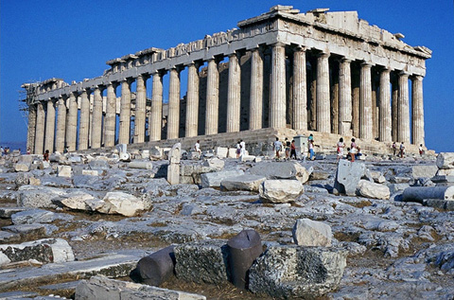
古希腊的帕特农神庙，它的高和宽的比是0.618。建筑师们发现，按这一比侧设计的殿堂，会显得更加雄伟、美丽。
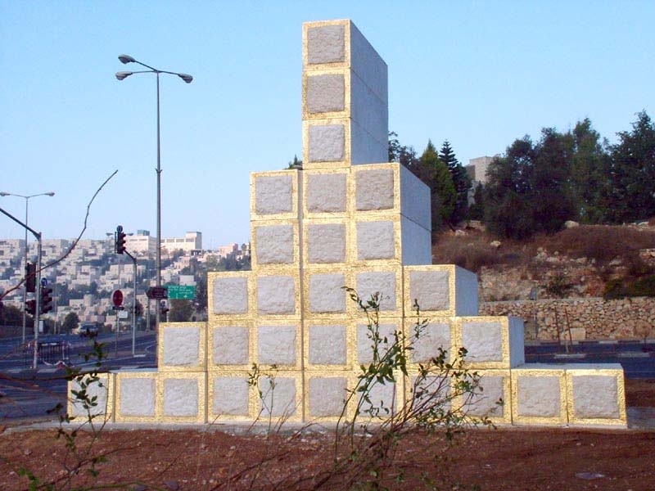
位于以色列耶路撒冷的著名黄金分割雕塑，重达50吨。

在生活中的应用
1939年，艾略特（R．N．Elliot）发现了斐波那契数列与股市的关系。他提出著名的“艾略特波动原理”，指出股票的变化是一个个“小周期”的不断重复：牛市和熊市被最大的波动分成2（=1＋1）部分；而第二波（较大的波动）中，牛市共有5个，熊市则有3个；第三波（中等大小的波动）中，牛市共有21个，熊市则有有13个；第四波（小波动）中，牛市、熊市分别有89和55个。于是有人戏称，要想赚钱，还得弄懂斐波那契数列。
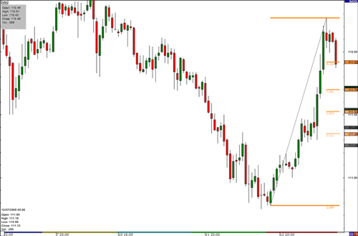
在股市波动里，人们也发现了斐波那契数列。

当然，关于股市与斐波那契数列的论述不一定绝对精确，但运用这一数列乃至分形来研究股票和金融市场的想法由来已久，也卓有成效。
黄金分割律还为最优化方法的建立提供了依据。假设在区间[0，1]上有一个连续函数f(x)，它只有一个最大值f（x₀），如何求出这个x₀呢？这个问题具有非常大的实用价值，但f（x）往往没有表达式和具体图象，因此需要寻找一种方法进行搜索。“二分法”是首选，即寻找中点，再在剩下的区间分别找中点，如此一直继续下去，把不是最大值的点逐一淘汰。但是对分法的计算量太大。如果将实验点定在区间的黄金分割点，那么实验的次数将大大减步。实验统计表明，用“0.618法”做16次实验，就可取得“对分法”做2500次试验所达到的效果。1953年，美国的基弗（J．Kiefe。）提到“0.618法”已经被大量应用于生活中，特别在工程设计方面。中国著名数学家华罗庚成功地在中国推广了“0.618法”。

